**МИНИСТЕРСТВО НАУКИ И ВЫСШЕГО ОБРАЗОВАНИЯ   
РОССИЙСКОЙ ФЕДЕРАЦИИ**

ФЕДЕРАЛЬНОЕ ГОСУДАРСТВЕННОЕ БЮДЖЕТНОЕ ОБРАЗОВАТЕЛЬНОЕ УЧРЕЖДЕНИЕ ВЫСШЕГО ОБРАЗОВАНИЯ

**«БЕЛГОРОДСКИЙ ГОСУДАРСТВЕННЫЙ**

**ТЕХНОЛОГИЧЕСКИЙ УНИВЕРСИТЕТ им. В. Г. ШУХОВА»**

**(БГТУ им. В.Г. Шухова)**



ИНСТИТУТ ИНФОРМАЦИОННЫХ ТЕХНОЛОГИЙ И УПРАВЛЯЮЩИХ СИСТЕМ

**Лабораторная работа №3**

по дисциплине: Компьютерная графика

тема: «Аффинные преобразования на плоскости»

Выполнил: ст. группы ПВ-223

Пахомов Владислав Андреевич

Проверили:

ст. пр. Осипов Олег Васильевич

Белгород 2024 г.

**Лабораторная работа №2  
Аффинные преобразования на плоскости  
Вариант 8**

**Цель работы:** получение навыков выполнения аффинных

преобразований на плоскости и создание графического приложения на языке

C++ для создания простейшей анимации

**Задания для выполнения к работе:**

1. Разработать модуль для выполнения аффинных преобразований на плоскости с помощью матриц. В модуле должны быть реализованы перегруженные операции действия с матрицами (умножение), с векторами и матрицами (умножение вектора-строки на матрицу), конструкторы различных матриц (переноса, масштабирования, переноса, отражения).
2. Разработать алгоритм и составить программу для построения на экране изображения в соответствии с номером варианта (по журналу старосты). В качестве исходных данных взять указанные в таблице №1 лаб. работы №1.

**Задание:**

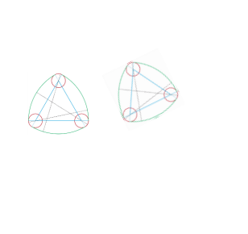

Нарисовать несколько треугольников Рёло с закруглёнными краями, хаотически движущихся в пределах экрана. Треугольники должны вращаться, плавно масштабироваться. Рассчитать цвет таким образом, чтобы он менялся плавно от края треугольника к центру.

Треугольник Рёло – это треугольник, в котором добавлены три дуги, центр которых находится в одной из трёх точек, а две остальные – точки на окружности. Так и выполним. Предположим, что у нас есть равносторонний треугольник с центром A диаметром описанной окружности 1.

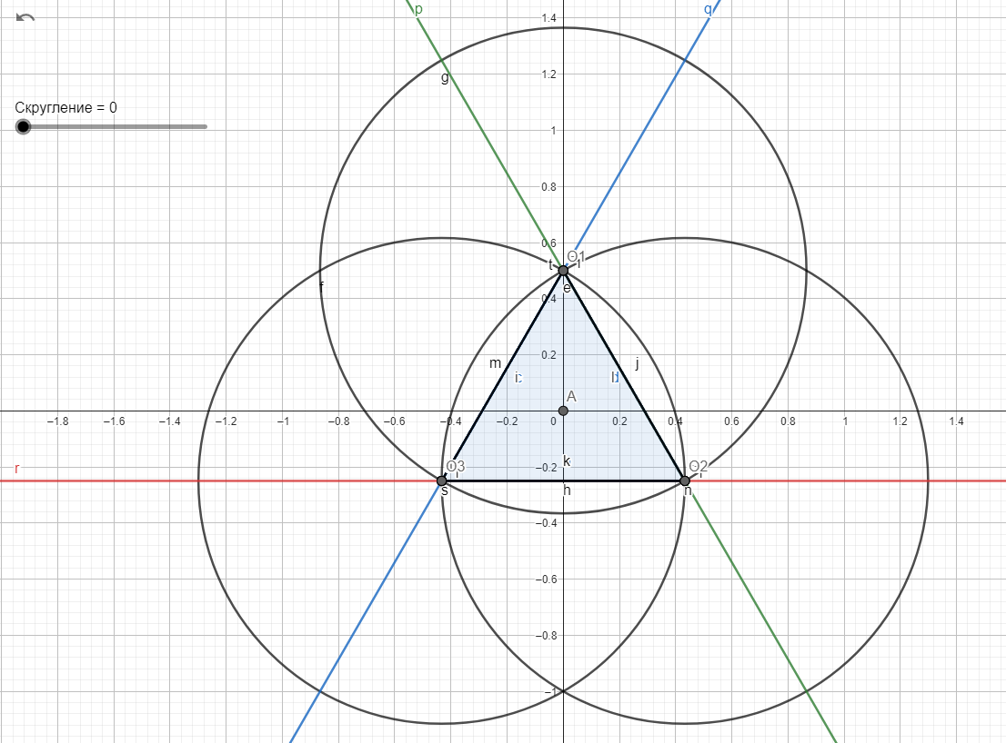

Для того чтобы скруглить края такого треугольника необходимо добавить в углы окружности, которая соприкасается с каждой из двух дуг и в этой точке имеет одинаковую касательную. Чтобы построить касательную, необходимо из центра к окружности провести радиус и к радиусу провести перпендикуляр. Следовательно, центр маленькой окружности должен лежать на радиусе и радиус этой маленькой окружности должен совпадать с большим радиусом. Проведём такие радиусы, угол между радиусом и стороной треугольника должен быть одинаковым (от 0 до 30 градусов):

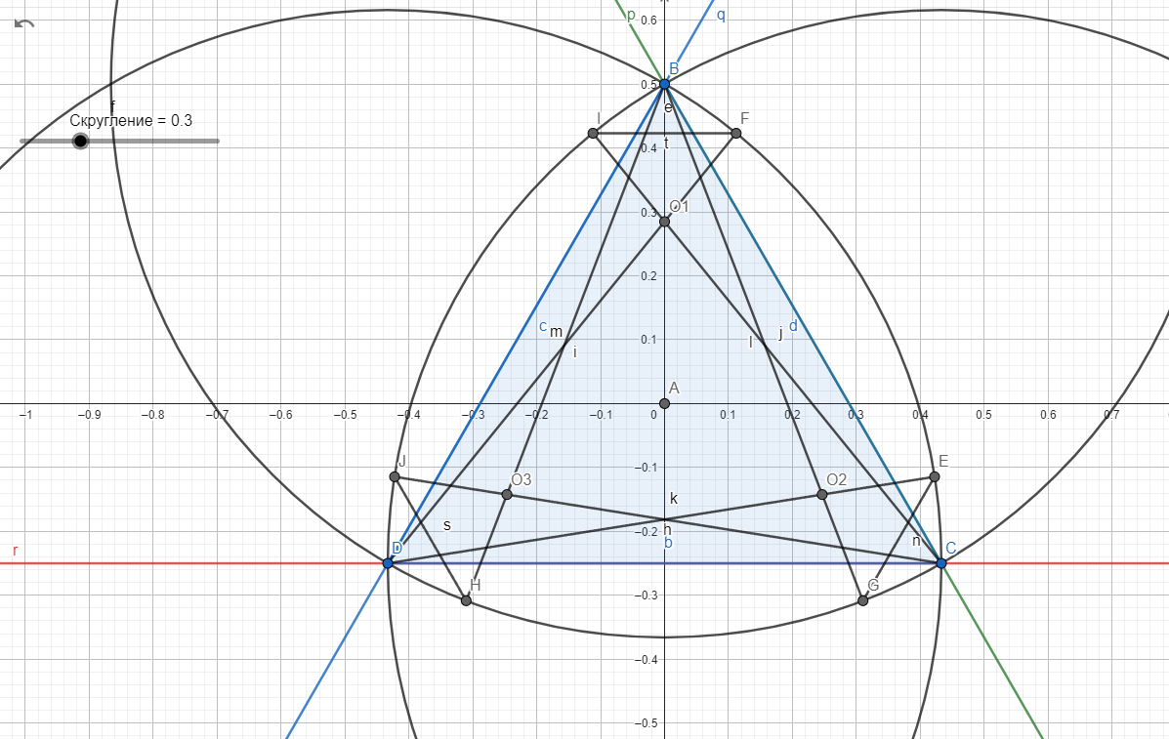

Получили радиусы BH, BG, CI, CJ, DE, DF. Можем отметить, что радиусы пересекаются в точках O1, O2, O3 и O1F = O1I = O2E = O2G = O3J = O3H. Можем построить окружности. 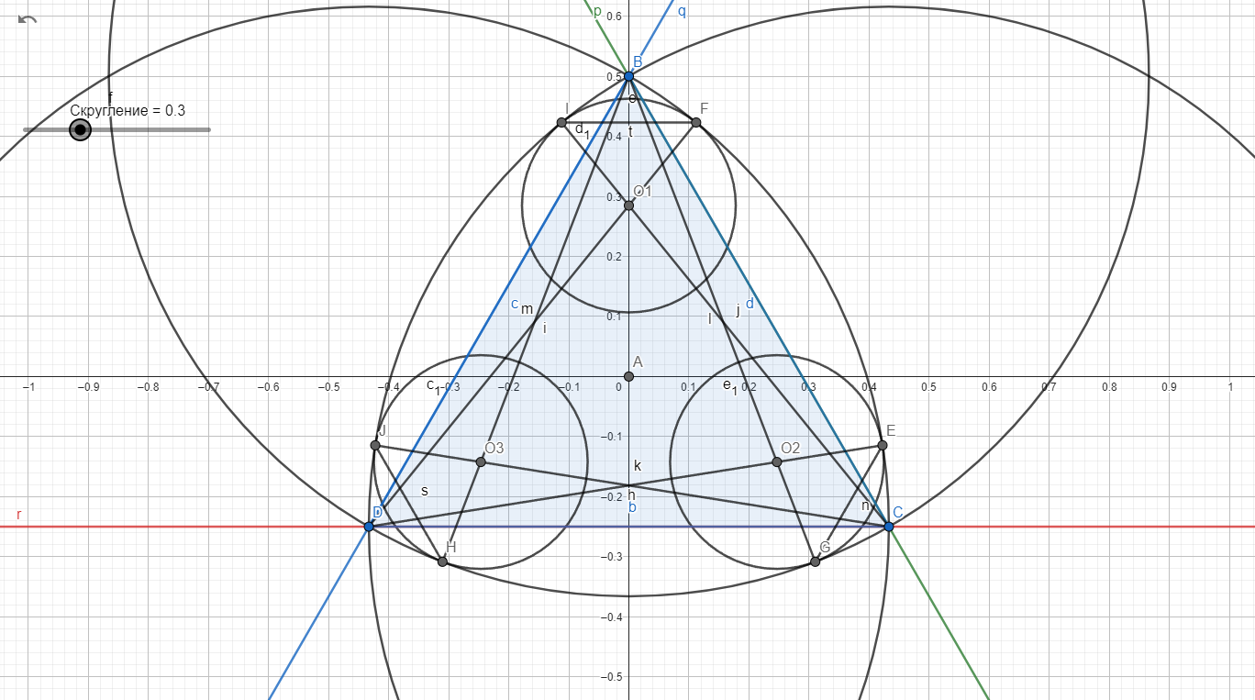

Таким образом, получили окружности с одинаковыми касательными, что даст качественное приятное скругление.

Ограничим угол 30 градусами, так как дальнейшее скругление не имеет смысла. При максимальном скруглении получим круг:

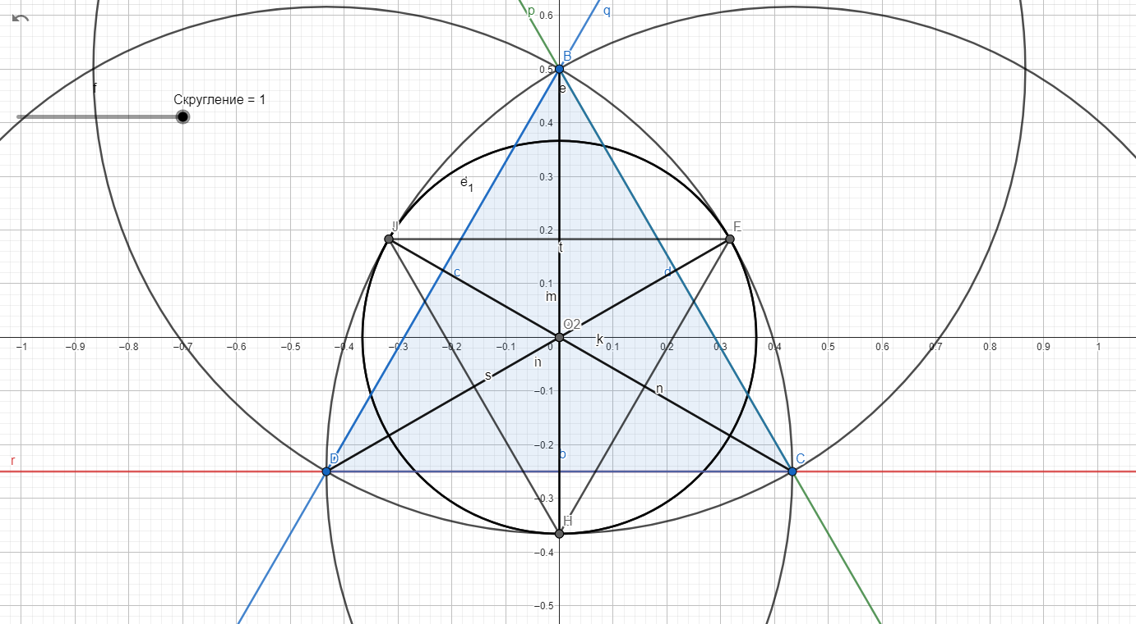

Определили основные точки, которые необходимы для отрисовки треугольника Рёло. В дальнейшем можем выполнить его преобразование, выполнив умножение векторов точек B, C, D, E, F, G, H, I, J на SRT-матрицу. В названии матрицы кроется порядок получения матрицы преобразования. Мы получаем S – матрицу масштабирования -, R – матрицу вращения -, и T – матрицу перемещения. Перемножаем матрицы масштабирования, вращения и перемещения и получаем искомую матрицу. После чего можно выполнять умножение полученной матрицы на вектор.

Отрисовать точку в треугольнике Рёло легко – будем ставить точку, если она находится в трёх больших окружностях сразу. Однако у нас есть скругление. Ограничим первый алгоритм отрисовки прямыми IF, EG, JH – точка должна быть также ниже этих прямых. После этого проверяем, находится ли точка в одной из маленьких окружностей.

**Painter.h**

#ifndef PAINTER_H

#define PAINTER_H

#include "Frame.h"

#include "Matrices.h"

#include "RadialInterpolator.h"

#include "BarycentricInterpolator.h"

#include "SectorInterpolator.h"

#include "ReuleauxTriangleInterpolator.h"

// Установите 1 для отрисовки основного варианта, 0 - для отрисовки задания с защиты (сектор-круг)

#define MAIN_TASK 1

// Угол поворота фигуры

float global_angle = 0;

// Координаты последнего пикселя, который выбрал пользователь

struct

{

    int X, Y;

} global_clicked_pixel = { -1, -1 };

typedef struct

{

    float x;

    float y;

} coordinate;

class Painter

{

public:

    double sawtooth(double val, double height) {

        return abs(fmod(val, height) - height / 2);

    }

    void Draw(Frame& frame)

    {

        // Шахматная текстура

        for (int y = 0; y < frame.height; y++)

            for (int x = 0; x < frame.width; x++)

            {

                if ((x + y) % 2 == 0)

                    frame.SetPixel(x, y, { 23, 25, 23 });   // Золотистый цвет

                //frame.SetPixel(x, y, { 217, 168, 14 });

                else

                    frame.SetPixel(x, y, { 20, 20, 20 }); // Чёрный цвет

                //frame.SetPixel(x, y, { 255, 255, 255 }); // Белый цвет

            }

        // Код для отрисовки основного задания.

        if (MAIN_TASK) {

            /*int W = frame.width - frame.width * 0.02, H = frame.height - frame.height * 0.02;

            double t1XOffset = frame.width * 0.01 + sawtooth(312 + global_angle * 65, W * 2), t1YOffset = frame.height * 0.01 + sawtooth(41 + global_angle * 131, H * 2);

            double t2XOffset = frame.width * 0.01 + sawtooth(19 + global_angle * 102, W * 2), t2YOffset = frame.height * 0.01 + sawtooth(901 + global_angle * 12, H * 2);

            double t3XOffset = frame.width * 0.01 + sawtooth(71 + global_angle * 25, W * 2), t3YOffset = frame.height * 0.01 + sawtooth(47 + global_angle * 32, H * 2);

            SectorInterpolator t1s(t1XOffset, t1YOffset);

            RadialInterpolator t2s(t2XOffset, t2YOffset, t2XOffset, t2YOffset, { {255, 180, 0}, {180, 0, 99}, {188, 188, 188} }, global_angle / 5);

            BarycentricInterpolator t3s(frame.width * 0.01, frame.height * 0.01, frame.width * 0.01, frame.height * 0.01 + H, frame.width * 0.01 + W, frame.height * 0.01,

                { 91, 9, 39, 12 }, { 98, 192, 67 }, { 76, 100, 158 });

            ReuleauxTriangleInterpolator<SectorInterpolator> t1(t1XOffset, t1YOffset, 50 + sawtooth(global_angle * 10, 30), 12 + global_angle, 0.3, t1s);

            ReuleauxTriangleInterpolator<RadialInterpolator> t2(t2XOffset, t2YOffset, 70 + sawtooth(global_angle * 22, 11), 9 + 2 * global_angle, 0, t2s);

            ReuleauxTriangleInterpolator<BarycentricInterpolator> t3(t3XOffset, t3YOffset, 20 + sawtooth(global_angle * 10, 100), 12 + global_angle, 0.7, t3s);

            frame.Triangle(frame.width * 0.01, frame.height * 0.01, frame.width * 0.01, frame.height * 0.01 + H, frame.width * 0.01 + W, frame.height * 0.01, t1);

            frame.Triangle(frame.width * 0.01, frame.height * 0.01 + H, frame.width * 0.01 + W, frame.height * 0.01 + H, frame.width * 0.01 + W, frame.height * 0.01, t1);

            frame.Triangle(frame.width * 0.01, frame.height * 0.01, frame.width * 0.01, frame.height * 0.01 + H, frame.width * 0.01 + W, frame.height * 0.01, t2);

            frame.Triangle(frame.width * 0.01, frame.height * 0.01 + H, frame.width * 0.01 + W, frame.height * 0.01 + H, frame.width * 0.01 + W, frame.height * 0.01, t2);

            frame.Triangle(frame.width * 0.01, frame.height * 0.01, frame.width * 0.01, frame.height * 0.01 + H, frame.width * 0.01 + W, frame.height * 0.01, t3);

            frame.Triangle(frame.width * 0.01, frame.height * 0.01 + H, frame.width * 0.01 + W, frame.height * 0.01 + H, frame.width * 0.01 + W, frame.height * 0.01, t3);*/

            int W = frame.width - frame.width * 0.02, H = frame.height - frame.height * 0.02;

            Vector t2Offset(frame.width * 0.01 + sawtooth(19 + global_angle * 102, W * 2), frame.height * 0.01 + sawtooth(901 + global_angle * 12, H * 2));

            Vector t3Offset(frame.width * 0.01 + sawtooth(71 + global_angle * 25, W * 2), frame.height * 0.01 + sawtooth(47 + global_angle * 32, H * 2));

            Vector t1Offset(frame.width * 0.01 + sawtooth(312 + global_angle * 65, W * 2), frame.height * 0.01 + sawtooth(41 + global_angle * 131, H * 2));

            double scale1 = 50 + sawtooth(global_angle * 10, 30);

            double rot1 = 12 + global_angle;

            Matrix S1 = { scale1, 0, 0,

                            0, scale1, 0,

                            0, 0, 1 };

            Matrix R1 = { cos(rot1), -sin(rot1),  0,

                            sin(rot1),  cos(rot1),  0,

                                    0,           0,  1 };

            Matrix T1 = { 1, 0, t1Offset.x(),

                            0, 1, t1Offset.y(),

                            0, 0,       1 };

            Matrix SRT1 = (T1 * R1) * S1;

            Vector points1[] = { Vector(-0.5, -0.5), Vector(-0.5, 0.5), Vector(0.5, 0.5), Vector(0.5, -0.5) };

            for (int i = 0; i < _countof(points1); i++)

            {

                points1[i] = SRT1 * points1[i];

            }

            SectorInterpolator t1s(frame.width * 0.01 + sawtooth(312 + global_angle * 65, W * 2), frame.height * 0.01 + sawtooth(41 + global_angle * 131, H * 2));

            RadialInterpolator t2s(t2Offset.x(), t2Offset.y(), t2Offset.x(), t2Offset.y(), {{255, 180, 0}, {180, 0, 99}, {188, 188, 188}}, global_angle / 5);

            BarycentricInterpolator t3s(frame.width * 0.01, frame.height * 0.01, frame.width * 0.01, frame.height * 0.01 + H, frame.width * 0.01 + W, frame.height * 0.01,

                { 91, 9, 39, 12 }, { 98, 192, 67 }, { 76, 100, 158 });

            ReuleauxTriangleInterpolator<SectorInterpolator> t11(points1[0].x(), points1[0].y(), points1[1].x(), points1[1].y(), points1[2].x(), points1[2].y(),

                -0.5, -0.5, 0.5, -0.5, 0.5, 0.5, .3, t1s);

            frame.Triangle(frame.width * 0.01, frame.height * 0.01, frame.width * 0.01, frame.height * 0.01 + H, frame.width * 0.01 + W, frame.height * 0.01, t11);

            frame.Triangle(frame.width * 0.01, frame.height * 0.01 + H, frame.width * 0.01 + W, frame.height * 0.01 + H, frame.width * 0.01 + W, frame.height * 0.01, t11);

            ReuleauxTriangleInterpolator<SectorInterpolator> t12(points1[2].x(), points1[2].y(), points1[3].x(), points1[3].y(), points1[0].x(), points1[0].y(),

                0.5, 0.5, -0.5, 0.5, -0.5, -0.5, .3, t1s);

            frame.Triangle(frame.width * 0.01, frame.height * 0.01, frame.width * 0.01, frame.height * 0.01 + H, frame.width * 0.01 + W, frame.height * 0.01, t12);

            frame.Triangle(frame.width * 0.01, frame.height * 0.01 + H, frame.width * 0.01 + W, frame.height * 0.01 + H, frame.width * 0.01 + W, frame.height * 0.01, t12);

        }

        else {

        }

    }

};

#endif // PAINTER_H

**ReuleauxTriangleInterpolator.h**

#pragma once

#include "Frame.h"

#include "Matrices.h"

# define PI 3.14159265358979323846

# define EPS 0.0000000001

// Класс для расчёта треугольника Рёло с закруглением краёв

template <typename ColorInterpolator>

class ReuleauxTriangleInterpolator

{

    Vector B;

    Vector C;

    Vector D;

    Vector E;

    Vector F;

    Vector G;

    Vector H;

    Vector I;

    Vector J;

    Vector O1;

    Vector O2;

    Vector O3;

    double smallCircleRadius;

    double sideSize;

    ColorInterpolator colorInterpolator;

    double x0;

    double y0;

    double x1;

    double y1;

    double x2;

    double y2;

    double wx0, wy0, wx1, wy1, wx2, wy2;

    double S;

    std::pair<bool, Vector> findPointsIntersection(double ax0, double ay0, double ax1, double ay1,

        double bx0, double by0, double bx1, double by1) {

        double adx = ax1 - ax0;

        double ady = ay1 - ay0;

        double bdx = bx1 - bx0;

        double bdy = by1 - by0;

        double denom = bdy * adx - bdx * ady;

        if (denom == 0) {

            return { false, Vector()};

        }

        double t = (bdx * (ay0 - by0) + bdy * (bx0 - ax0)) / denom;

        return { true, Vector(ax0 + adx * t, ay0 + ady * t) };

    }

public:

    ReuleauxTriangleInterpolator(double _x0, double _y0, double _x1, double _y1, double _x2, double _y2, double _wx0, double _wy0, double _wx1, double _wy1,

        double _wx2, double _wy2,

        double rounding, ColorInterpolator colorInterpolator) : colorInterpolator(colorInterpolator),

        wx0(_wx0), wy0(_wy0), wx1(_wx1), wy1(_wy1), wx2(_wx2), wy2(_wy2),

        x0(_x0), y0(_y0), x1(_x1), y1(_y1), x2(_x2), y2(_y2), S((_y1 - _y2)* (_x0 - _x2) + (_x2 - _x1) * (_y0 - _y2)) {

        rounding = max(min(rounding, 1), EPS);

        double roundang = rounding * (PI / 6);

        // Определим основные точки

        double R = .5;

        double a = R * sqrt(3);

        double h = 3 * R / 2;

        // Основные точки для последующей трансформации, см. схему GeoGebra

        this->B = Vector( 0, 0.5 );

        this->C = Vector(sqrt(3) / 4, -0.25 );

        this->D = Vector(-C.x(), C.y());

        this->E = Vector(D.x() + a * cos(roundang), D.y() + a * sin(roundang));

        this->F = Vector(D.x() + a * cos(PI / 3 - roundang), D.y() + a * sin(PI / 3 - roundang));

        this->G = Vector(B.x() + a * cos(-PI / 3 - roundang), B.y() + a * sin(-PI / 3 - roundang));

        this->H = Vector(B.x() + a * cos(-2 * PI / 3 + roundang), B.y() + a * sin(-2 * PI / 3 + roundang));

        this->I = Vector(C.x() + a * cos(2 * PI / 3 + roundang), C.y() + a * sin(2 * PI / 3 + roundang));

        this->J = Vector(C.x() + a * cos(PI - roundang), C.y() + a * sin(PI - roundang));

        this->O1 = findPointsIntersection(D.x(), D.y(), F.x(), F.y(), C.x(), C.y(), I.x(), I.y()).second;

        this->O2 = findPointsIntersection(D.x(), D.y(), E.x(), E.y(), B.x(), B.y(), G.x(), G.y()).second;

        this->O3 = findPointsIntersection(B.x(), B.y(), H.x(), H.y(), C.x(), C.y(), J.x(), J.y()).second;

        this->sideSize = a;

        this->smallCircleRadius = sqrt(pow(F.x() - O1.x(), 2) + pow(F.y() - O1.y(), 2));

    }

    COLOR main(float x, float y) {

        double O1dy = F.y() - I.y();

        double O1dx = F.x() - I.x();

        double O2dy = G.y() - E.y();

        double O2dx = G.x() - E.x();

        double O3dy = J.y() - H.y();

        double O3dx = J.x() - H.x();

        if (pow(x - C.x(), 2) + pow(y - C.y(), 2) <= sideSize * sideSize &&

            pow(x - B.x(), 2) + pow(y - B.y(), 2) <= sideSize * sideSize &&

            pow(x - D.x(), 2) + pow(y - D.y(), 2) <= sideSize * sideSize &&

            (x - I.x()) * O1dy - (y - I.y()) * O1dx >= EPS &&

            (x - E.x()) * O2dy - (y - E.y()) * O2dx >= EPS &&

            (x - H.x()) * O3dy - (y - H.y()) * O3dx >= EPS) {

            return colorInterpolator.color(x, y);

        }

        else if (

            pow(x - O1.x(), 2) + pow(y - O1.y(), 2) <= smallCircleRadius * smallCircleRadius ||

            pow(x - O2.x(), 2) + pow(y - O2.y(), 2) <= smallCircleRadius * smallCircleRadius ||

            pow(x - O3.x(), 2) + pow(y - O3.y(), 2) <= smallCircleRadius * smallCircleRadius) {

                return colorInterpolator.color(x, y);

        }

        return COLOR(0, 0, 0, 0);

    }

    COLOR color(float x, float y) {

        // Барицентрическая интерполяция

        float h0 = ((y1 - y2) * (x - x2) + (x2 - x1) * (y - y2)) / S;

        float h1 = ((y2 - y0) * (x - x2) + (x0 - x2) * (y - y2)) / S;

        float h2 = ((y0 - y1) * (x - x1) + (x1 - x0) * (y - y1)) / S;

        //float h2 = 1 - h0 - h1;

        // Если точка (x, y) находится вне треугольника

        if (h0 < -1E-6 || h1 < -1E-6 || h2 < -1E-6)

        {

            return COLOR(0, 0, 0, 0); // Ошибка алгоритма растеризации, если рисуется чёрный пиксель

        }

        // Интерполируем мировые координаты вершин

        float wx = h0 * wx0 + h1 * wx1 + h2 * wx2;

        float wy = h0 * wy0 + h1 * wy1 + h2 * wy2;

        return main(wx, wy);

    }

};

**Matrices.h**

#pragma once

#pragma once

#include <string>

#include <vector>

class Vector {

public:

    double vector[3];

    Vector(std::initializer_list<double> v) {

        memcpy(vector, v.begin(), sizeof(double) * 3);

    }

    Vector(std::vector<double> v) {

        memcpy(vector, &v[0], sizeof(double) * 3);

    }

    Vector(double x, double y) {

        this->vector[0] = x;

        this->vector[1] = y;

        this->vector[2] = 1;

    }

    Vector() {

        this->vector[0] = 0;

        this->vector[1] = 0;

        this->vector[2] = 1;

    }

public:

    double x() {

        return this->vector[0];

    }

    double y() {

        return this->vector[1];

    }

};

class Matrix {

public:

    double data[9];

    double* matrix[3];

    Matrix(std::initializer_list<double> v) {

        memcpy(data, v.begin(), sizeof(double) * 9);

        matrix[0] = data;

        matrix[1] = data + 3;

        matrix[2] = data + 6;

    }

    Matrix(std::vector<double> v) {

        memcpy(data, &v[0], sizeof(double) * 9);

        matrix[0] = data;

        matrix[1] = data + 3;

        matrix[2] = data + 6;

    }

    static Matrix rotation(double angle) {

        return { cos(angle), -sin(angle),  0,

                 sin(angle),  cos(angle),  0,

                 0,           0,  1 };

    }

    static Matrix scale(double scale) {

        return { scale, 0, 0,

                0, scale, 0,

                0, 0, 1 };

    }

    static Matrix transfrom(double x, double y) {

        return { 1, 0, x,

                 0, 1, y,

                 0, 0, 1 };

    }

    static Matrix mirrorHorizontal() {

        return { -1, 0,0,

                 0, 1, 0,

                 0, 0, 1 };

    }

    static Matrix mirrorVertical() {

        return { 1, 0,0,

                 0, -1, 0,

                 0, 0, 1 };

    }

    static Matrix WorldToScreen(float X1, float Y1, float X2, float Y2, float x1, float

        y1, float x2, float y2)

    {

        float px = (X2 - X1) / (x2 - x1), py = (Y2 - Y1) / (y2 - y1);

        return {

            px, 0, 0,

            0, -py, 0,

            X1 - x1 * px, Y2 + y1 * py, 1 };

    }

    Matrix operator * (Matrix& another) {

        double dataNew[9] = {};

        double* matrixNew[3];

        matrixNew[0] = dataNew;

        matrixNew[1] = dataNew + 3;

        matrixNew[2] = dataNew + 6;

        for (int i = 0; i < 3; i++) {

            for (int j = 0; j < 3; j++) {

                matrixNew[i][j] = 0;

                for (int k = 0; k < 3; k++) {

                    matrixNew[i][j] += this->matrix[i][k] * another.matrix[k][j];

                }

            }

        }

        return Matrix(std::vector<double>(dataNew, dataNew + 9));

    }

    Vector operator * (Vector& vec) {

        return Vector({

            vec.vector[0] * this->matrix[0][0] + vec.vector[1] * this->matrix[0][1] + vec.vector[2] * this->matrix[0][2],

            vec.vector[0] * this->matrix[1][0] + vec.vector[1] * this->matrix[1][1] + vec.vector[2] * this->matrix[1][2],

            vec.vector[0] * this->matrix[2][0] + vec.vector[1] * this->matrix[2][1] + vec.vector[2] * this->matrix[2][2] });

    }

};

Ссылка на репозиторий: <https://github.com/IAmProgrammist/comp_graphics/tree/lab_3_affine_transformations>

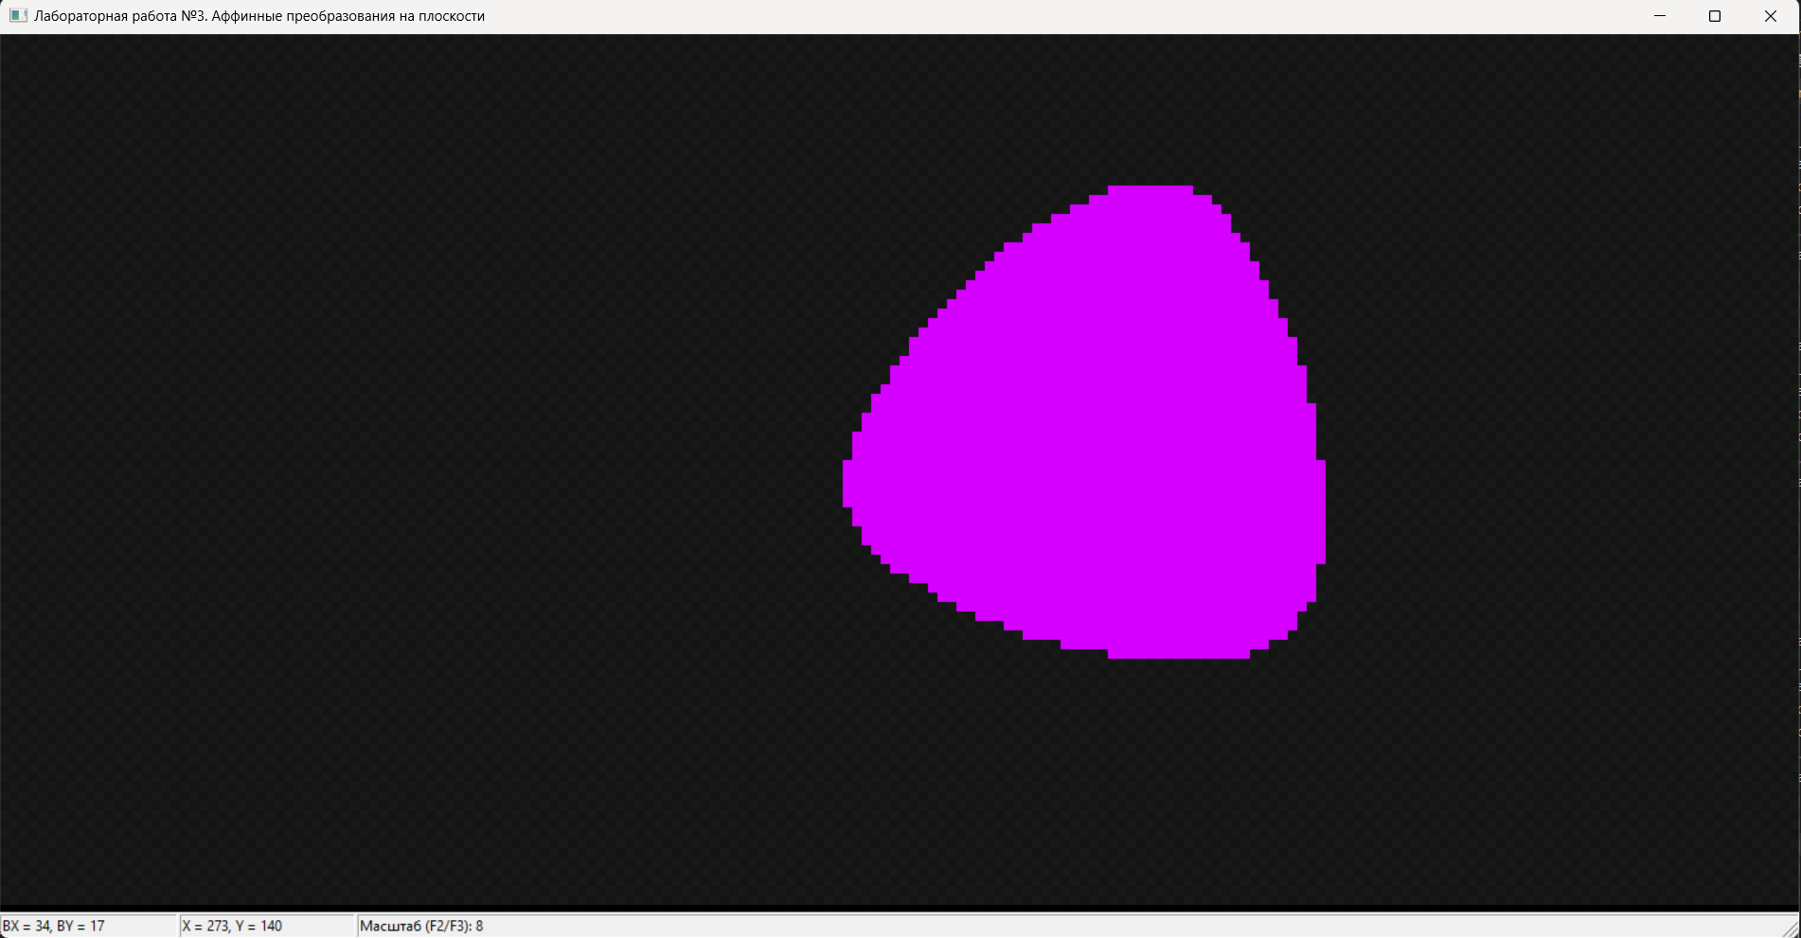

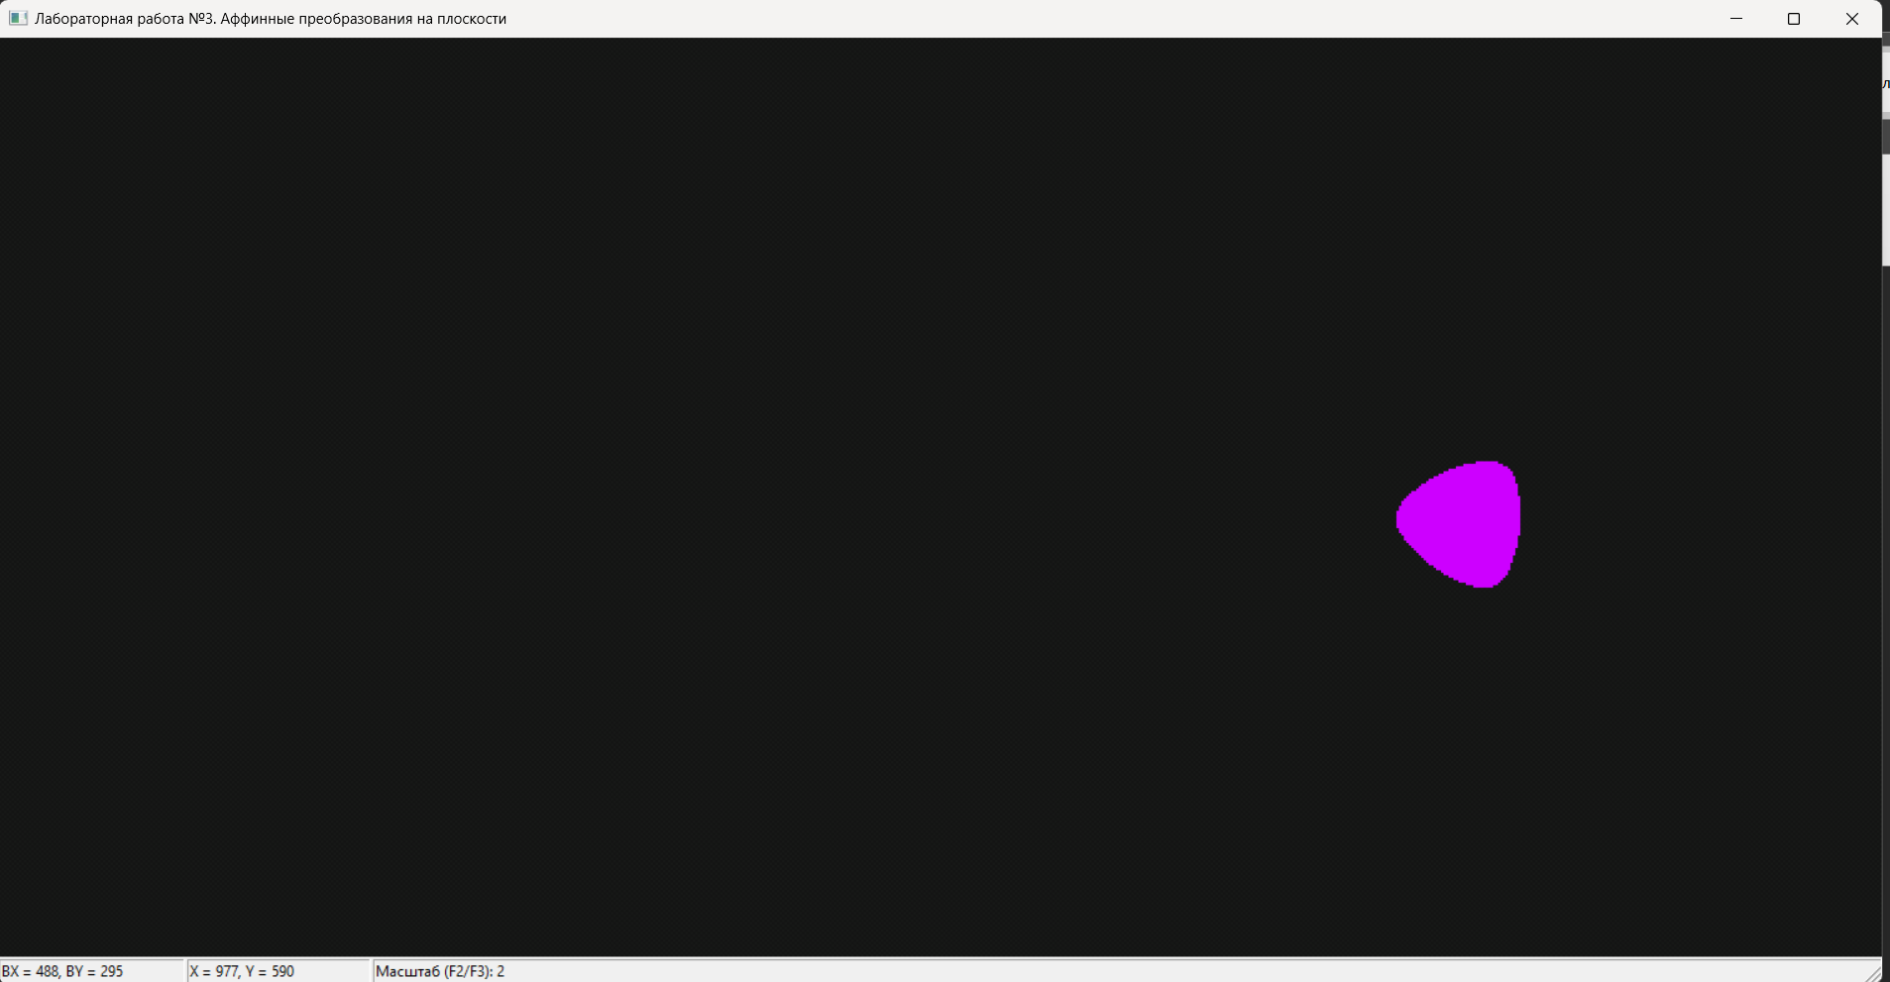

**Вывод:** в ходе лабораторной работы получены навыки выполнения аффинных

преобразований на плоскости и создание графического приложения на языке

C++ для создания простейшей анимации.